欢迎加入江苏教师交流群：333137304，或关注微信公众号：jsjsksw ，随时随地掌握备考资讯

无锡市滨湖区教育局2017年上半年面向社会认定教师资格网上报名和现场确认的通知

教师资格申请人：
根据《省教育厅关于进一步做好全省中小学教师资格考试和认定工作的通知》（苏教人﹝2016﹞24号）精神，现将无锡市滨湖区教育局2017年上半年面向社会认定教师资格网上报名和现场确认等有关事项通知如下：
一、教师资格认定总体流程
2017年上半年教师资格认定申请采取网上报名结合现场确认的方式进行。申请人应认真阅读《教师资格认定申请人操作手册》（附件），在规定时间登陆中国教师资格网报名，并在规定时间前往现场确认。未通过上述网络报名和现场确认的，视为自动放弃申请。申请人应在我市教师资格认定机构指定的医院进行体格检查（具体事项另行通知）。
二、无锡市滨湖区教育局受理对象及类别
无锡市滨湖区教育局负责认定无锡市滨湖区户籍（或人事关系）申请人的初级中学教师资格、小学教师资格、幼儿园教师资格。同一申请人在同一年内只能认定一次教师资格,也只能申请一种教师资格。
注意：1.2014年及以前入学的全日制师范类应届毕业生可于毕业前的最后一学期由所在学校统一向当地教师资格认定机构申请相应教师资格，也可由本人凭学校出具的《毕业生双向选择就业推荐表》（以下简称《推荐表》）原件，回户籍所在地申请认定。
2.非师范类全日制应届毕业生可于毕业前的最后一学期，由本人凭学校出具的《推荐表》原件，自愿选择到户籍所在地或学校所在地申请认定相应教师资格。因保研等情况无《推荐表》的应届毕业生，由就读学校出具学籍证明，并注明无《推荐表》原因。凭《推荐表》或学籍证明申请认定并获得通过的应届毕业生，须凭合格毕业证书方可领取教师资格证书。
3.非应届毕业的全日制在校研究生可凭学籍证明和前合格学历自愿选择在学校所在地或户籍所在地申请认定相应层次教师资格。
4.非上述范围内人员（含已毕业但未及时取得相应教师资格的普通院校全日制师范生）可在户籍所在地申请认定教师资格，也可在人事关系所在地申请认定教师资格。在人事关系所在地申请认定的，另需提供与聘用单位直接签订的聘用一年及以上的合同原件及复印件，以及聘用单位为其缴纳的社保证明（以当地社保管理部门相关证明为准）。
非无锡市滨湖区教育局受理对象，请关注无锡市教育局与无锡市其他区教育局网站的公告。
三、网上报名和现场确认时间
1.网上报名时间：2017年4月5日至18日。请在报名期内的7:00至24:00登录中国教师资格网（www.jszg.edu.cn）报名，逾期不能补报。
2.现场确认时间: 2017年4月17日至21日，每个工作日的上午9：00—11：00；下午1：00—4：30。
四、网上报名步骤及注意事项
（一）进入中国教师资格网（www.jszg.edu.cn）。取得《考试合格证明》的人员，由“全国统考合格申请人网报入口”进入系统；其他申请人员，由“未参加全国统考申请人网报入口”进入系统。首次进入系统，点击“注册”进行申请，根据系统提示，确认网上申请协议。
（二）全国统考合格人员注册时，先正确填写本人真实姓名、身份证号和考试合格证明编号，再选择认定机构与确认点，阅读注意事项。申请人所申请的资格种类、任教学科均按照《考试合格证明》上的内容自动生成，不可更改。
申请人员注册时，先选择申请的资格种类、认定机构和任教学科，再依次选择确认点、阅读注意事项、填写身份信息。
（三）按系统要求如实填写其他申请材料。
（四）核对所填报名信息，确认无误后点击“提交”按钮上报报名信息。
（五）提交成功后，系统显示“您已完成注册！”的提示。请申请人牢记报名所填写的姓名、身份证号、密码、密码找回邮箱等信息。随即点击“登录系统”按钮，进入申请人登录页面进行登录，获取报名号并查看您的注册信息是否显示正常。
（六）申请人可在现场确认前登录网上申请系统，对申请信息进行修改。
（七）申请人应在现场确认前及时登录网上申请系统，打印出申请表。
注意：选用PDF格式导出申请表，一式两份，双面打印。纸质申请表内容和网上填写内容应完全一致，申请人在申请表第2页承诺书上亲笔签名，在第4页备注栏内注明自己过去取得的教师资格的种类、证书号和取得时间。申请表封面和第3页不得手填、涂改。
（八） 登录江苏教师教育网（www.jste.org.cn），在“教师资格”专题页面“资料下载”栏目中，可下载中小学教师资格认定有关表格，包括思想品德鉴定表、体检表、照片粘贴页等。
五、现场确认需准备的材料
（一）《教师资格认定申请表》（网报后自动生成，一式2份，正反打印）。
（二）小二寸纸质照片1张，贴在相片粘贴页上。
注意：该照片用于制作证书，必须与网上提交的照片为同一底版，人像比例合理，图像清晰，尺寸为33MM（宽）×48MM（高），背面用铅笔写好网上报名号和姓名。
（三）身份证原件和复印件。
注意：在户籍所在地申请的需另提供户口本原件和复印件；在人事关系所在当地申请的需另提供人事关系证明材料（聘用合同和社保证明）。户籍和人事关系在同一地的只提供其中之一。
（四）符合申请条件的学历证书原件和复印件（包括相关学历证明材料）。
注意：非全日制学历者申请教师资格，均需提供中国高等教育学生信息网（以下简称“学信网”，网址http://www.chsi.com.cn）提供的《教育部学历证书电子注册备案表》。认定机构可根据情况要求其他人员提供学信网《教育部学历证书电子注册备案表》。2001年及以前取得的学历在学信网上不能查询的，需提供加盖档案管理部门公章的学习成绩单复印件，若不能提供成绩单或认定机构对所提供成绩单有疑异，申请人可到省高校招生就业指导服务中心进行学历认证（因受理学历认证时间较长，可先提交受理证明，作为合格学历受理，认定通过的凭合格学历证明领取证书）。
仅全日制应届毕业生在现场确认时可暂缓提交学历证书，但应提供申请人的《毕业生双向选择就业推荐表》原件和复印件或其他学籍证明材料。
国（境）外学历学位需提供教育部留学服务中心出具的国（境）外学历学位认证证明原件和复印件，其他认定机构的证明不予认可。
中等职业学校实习指导教师资格申请人还需提供技术资格证明原件和复印件。
大专毕业后又取得硕士以上学位者，申请认定高级中学、中等职业学校教师资格时，视为具备合格学历。
（五）申请人思想品德鉴定表。
注意：在职人员应由所在工作单位组织人事部门提供思想品德意见。应届毕业生和在读研究生应由就读学校所在院系党组织提供思想品德意见。非在职人员应由其户籍所在地街道办事处或乡级人民政府提供思想品德鉴定意见，其中有无犯罪记录情况也可由公安部门填写。
（六）有效的《考试合格证明》原件和复印件。2014年及以前入学的全日制普通院校师范类毕业生以及未经学校统一组织申请的全日制普通院校师范类应届毕业生，如毕业证书中无明确标注“师范”字样，需提供由毕业学校教务部门验印的个人学习成绩单（有必修科目教育学、教育心理学的考试和教育实习合格成绩），并另提供以下材料之一证明：
1. 毕业学校上级教育主管部门下达的当年入学时的专业招生计划文件复印件，标明本专业为全日制师范类专业（加盖毕业学校教务部门、档案部门或发展规划部门公章）。
2. 带有申请人姓名和专业的当年全日制师范生录取名册复印件（需有师范专业标注，加盖毕业学校招办或档案部门公章）。
3. 个人学习档案中学习成绩单上专业栏标注“师范”字样（复印件加盖学校教务部门或人事档案管理部门公章）。
4. 个人双向选择就业推荐表备注栏内标注“师范”字样（原件或复印件加盖人事档案管理部门公章）。
5. 高校发出的录取通知书的专业栏后注有“师范”字样（原件）。
6. 1999年高校扩招之前入学的师范类专业毕业生，其毕业成绩单中虽然没有“师范”字样，但系统学习过教育学和教育心理学且教育实习成绩合格（复印件加盖学校教务部门或人事档案管理部门公章）。
（七）普通话水平测试等级证书原件和复印件。
注意：申请人普通话水平应达到国家语委颁布的《普通话水平测试等级标准》二级乙等及以上水平，其中语文教师、幼儿园教师和担任对外汉语教学的教师应达到二级甲等以上水平；语音教师和播音、主持、影视剧表演等专业的教师应当达到一级水平。年满五十周岁的申请人员，提倡使用普通话，对普通话证书不作要求。
（八）根据申请人的实际情况需提供的其他材料。
以上所有复印件均使用A4纸单面复印。申请人提交的证明或者材料不全的，申请人应于受理期限终止前补齐。
六、现场确认地点与联系电话
现场确认地点：无锡市教育局，地址：金城西路500号滨湖区行政中心3号楼裙楼4楼456办公室，电话：0510-81178602。
附件：教师资格认定申请人操作手册

无锡市滨湖区教育局
2017年3月28日

教师资格认定申请人操作手册
教师资格认定申请人分为全国统考合格认定申请人和未参加全国统考认定申请人两类。不同类别的申请人网上报名的入口不同。

全国统考合格申请人申报操作

登录全国统考合格申请人网上报名系统
登录中国教师资格网（http://www.jszg.edu.cn），参加全国统考合格申请人有两种途径进入报名系统。第一种途径：点击网站首页右侧后再点击进入统考申请人网上报名系统；第二种途径：点击“网上申报”栏目，再点击进入统考申请人网上报名系统。

申请人网上注册和填报申请信息
- 如果全国统考合格认定申请人是首次登录信息系统填报申请人信息，，则直接点击页面中的“全国统考合格申请人注册”按钮，如下图：
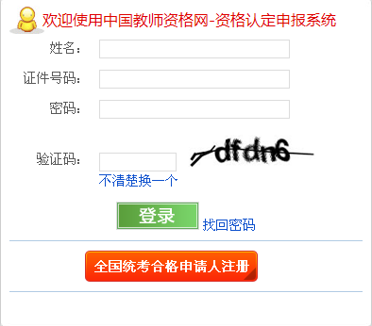
- “申报第一步 申报人必读”
页面显示10秒后，“下一步”按钮才激活可用。如下图：
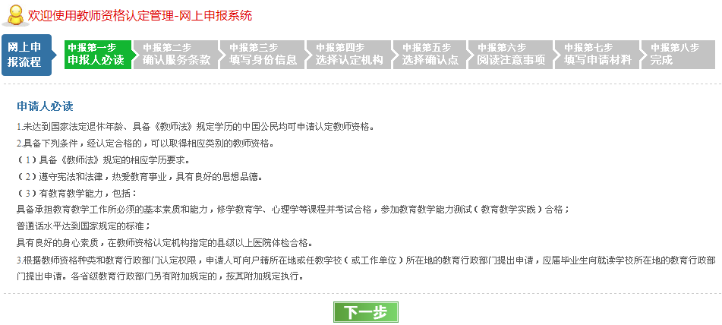
- “申报第二步 确认服务条款”，如下图：
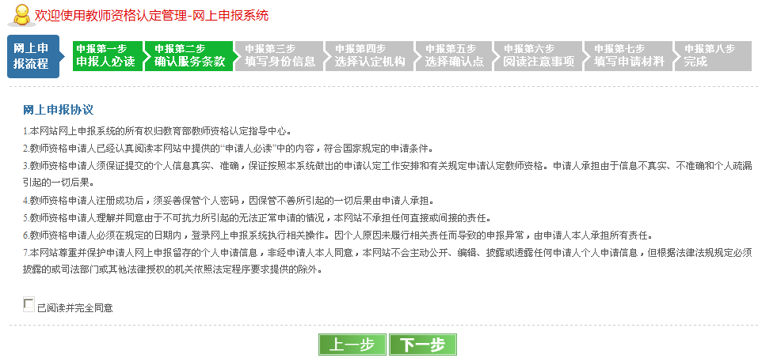
申请人选中“已阅读并完全同意”网上申报协议，才可点击“下一步”按钮进入申报第三步，否则给出提示。
- “申报第三步 填写身份信息”，如下图：
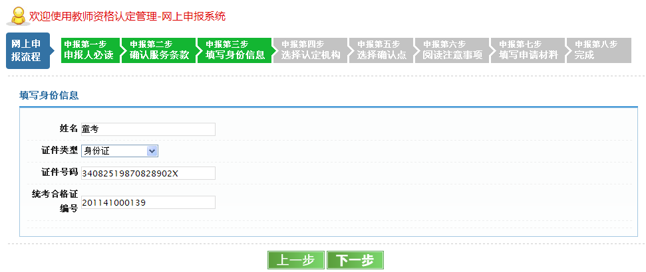
在此输入全国统考申请人的姓名、证件号码、统考合格证编号，点击“下一步”按钮，如申请人在全国统考合作人员名单中，则进入申报第四步，否则给出提示。
- “申报第四步 选择认定机构”，如下图：
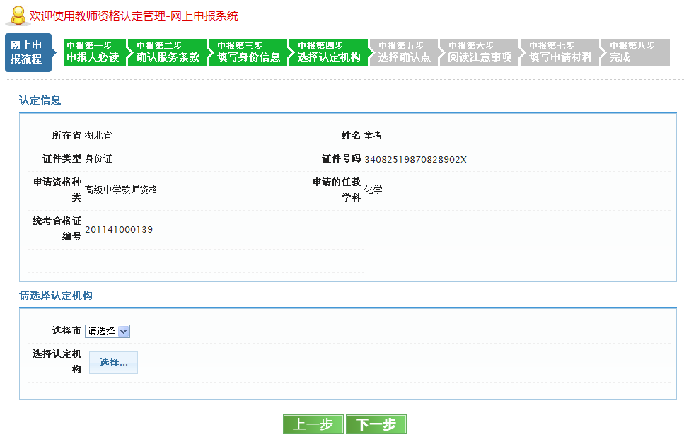
该页面中的上部分信息是直接从系统中提取的，所在省为申请人参加统考时选择的省份，所有信息不可修改。
下部分选择认定机构，选择市作为筛选条件，选择后，点击选择认定机构后的“选择”按钮，则会显示出所选市下所有能认定所申报教师资格的认定机构。如果所选择的认定机构没有开通网报或者网报时间未到以及过了网报时间，则会给出提示，不能进行下一步。否则点击“下一步”按钮，进入申报第五步。
- “申报第五步 选择确认点”，如下图：
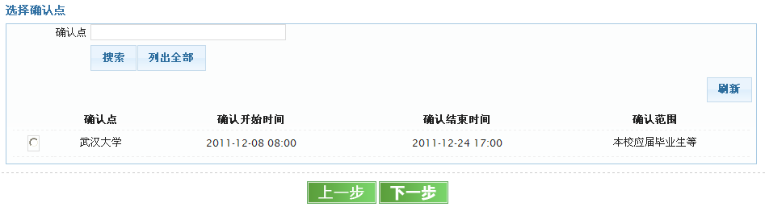
确认点列表中会显示认定机构网报时间段内所有参与确认工作的确认点信息供申请人选择。如果没有选择确认点，点击“下一步”时，会给出提示。
申请人需根据各现场确认点的确认范围和自己的实际情况，选择合适的现场确认点。
- “申报第六步 阅读注意事项”，如下图：
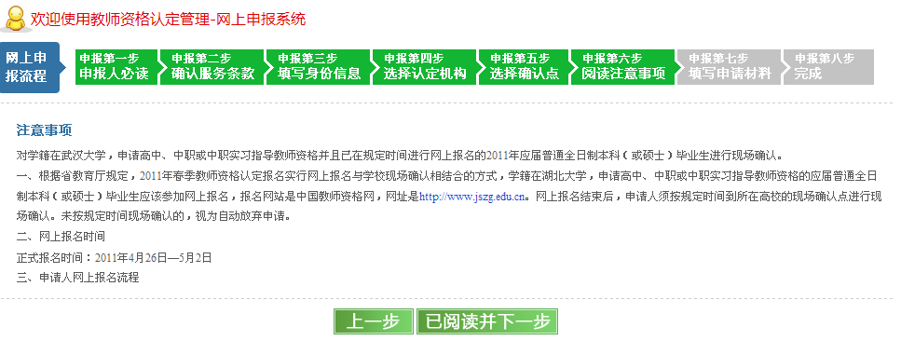
- “申报第七步 填写申请材料”，如下图：
页面第一部分为“申请人的基本信息”，此部分信息不可修改。如果需要修改，则需要点击上一步按钮返回相应页面修改。
页面的第二部分为“登录信息”，此部分信息为必填信息，无论是“暂存”还是“提交”，申请人必须填写。
页面的第三部分为申请人其他信息，申请人选择“暂存”时，此部分信息可以根据需要填写。“暂存”只是暂时保存申请人的申请信息，以备申请人在后面的时间登录网上申报系统补充填写完整，此条申请信息并未提交给认定机构。在申请人将全部申请信息填写完成后，可以点击“提交”按钮，将个人申请信息提交给认定机构。
申请信息提交成功后，系统进入申报第八步。如果提交注册信息时有信息项填写错误，系统将弹出相应的错误提示。
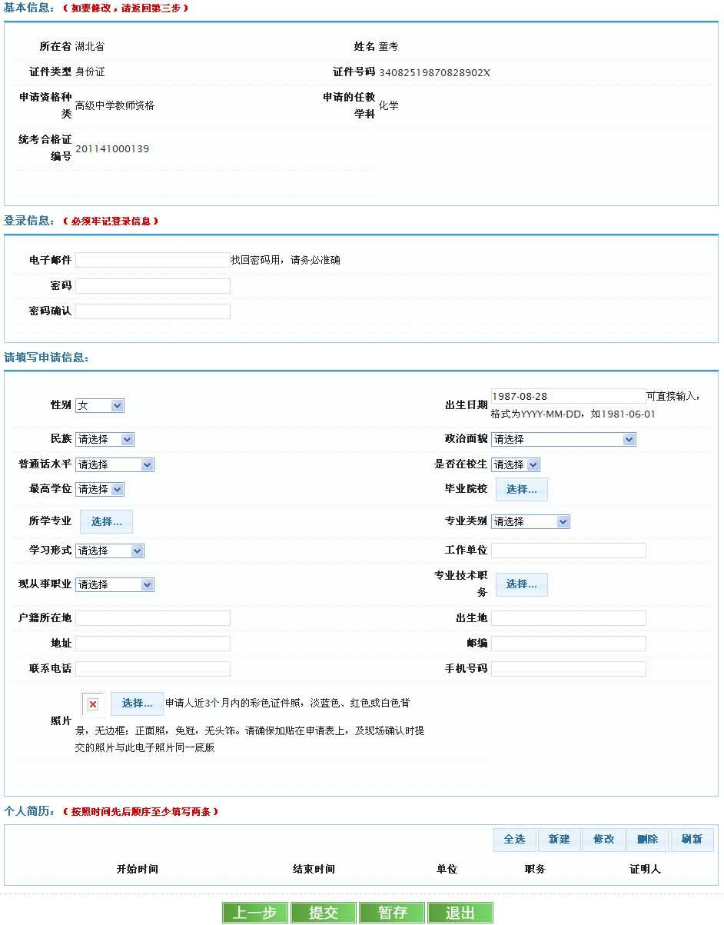

- “申报第八步 完成”，如下图：
申请人信息网上注册成功后，页面如下图所示：
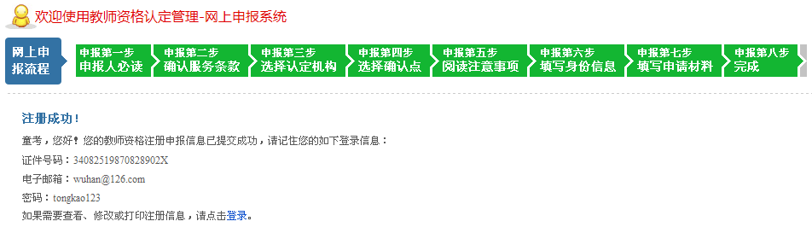
在该页面内显示了申请人的姓名、证件号码、电子邮箱和密码以及“登录”按钮。点击“登录”按钮，则会进入到认定申请人登录页面。

申请人登录
在网报时间结束之前，申请人可以登录网上申报系统修改和查看申请信息。
在“网上申报”首页输入申请人姓名、证件号码、密码和验证码，点“登录”即可。如下图所示：
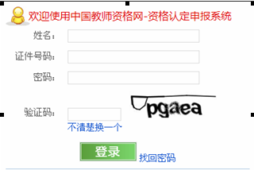

登录后修改和查看申请信息
登录成功后，弹出提示信息，如下图：
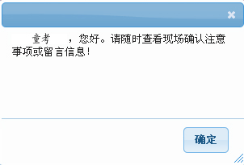
点击“确认”，可以查看和修改填报的申请信息，页面如下：
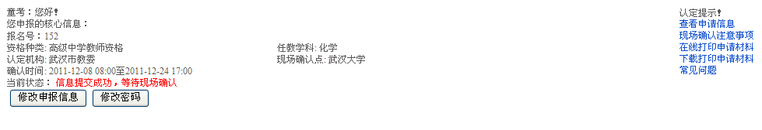
点击页面右边的“查看申请信息”，可以查看填报的申请信息。
点击页面下方的“修改申报信息”按钮，则可以进行申请信息修改，如下图所示：
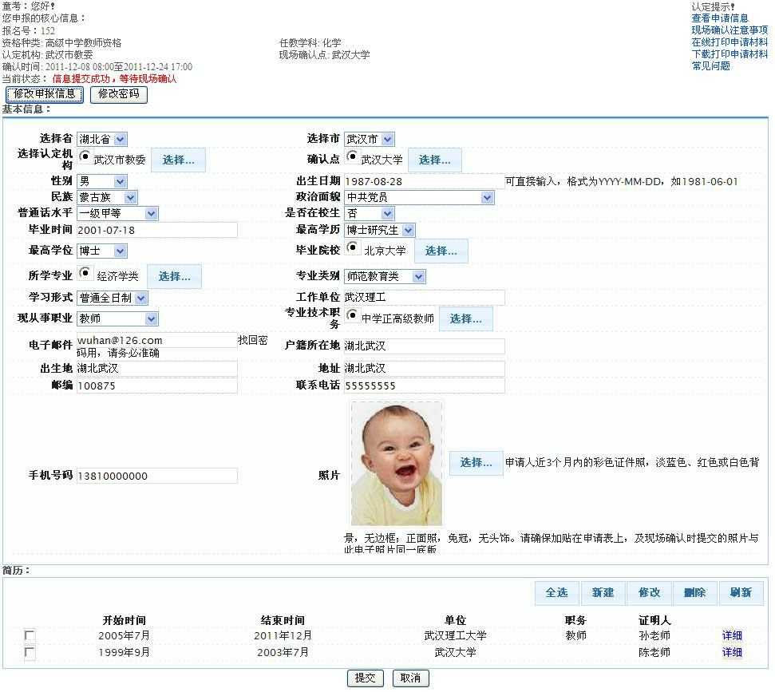
统考申请人的姓名、证件号码、资格种类和任教学科不可修改，其他信息可修改。修改后点击“提交”按钮即可。如果信息填写不正确，则会弹出相应的提示。

未参加全国统考申请人

登录未参加全国统考申请人网上报名系统
登录中国教师资格网（http://www.jszg.edu.cn），未参加全国统考申请人有两种途径进入报名系统。第一种途径：点击网站首页右侧“教师资格申请网上申报”下的后再点击进入未参加全国统考申请人网上申报系统；第二种途径：点击“网上申报”栏目，再点击进入未参加全国统考申请人网上申报系统。

申请人网上注册和填报申请信息
- 如果未参加全国统考认定申请人是首次登录信息系统填报申请人信息，则直接点击页面中的“未参加全国统考申请人注册”按钮，如下图：
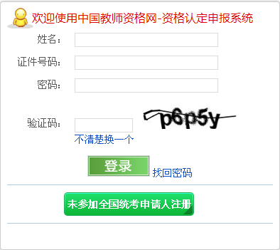
- “申报第一步 申报人必读”
页面显示10秒后，“下一步”按钮才激活可用。如下图：
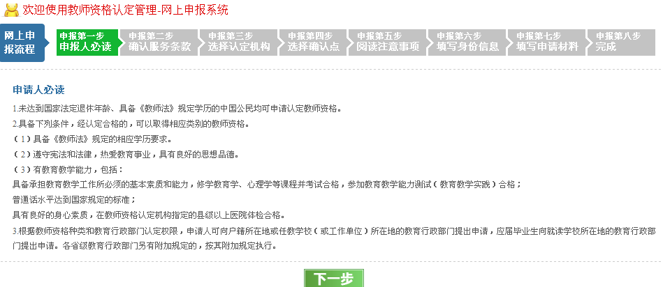
- “申报第二步 确认服务条款”，如下图：
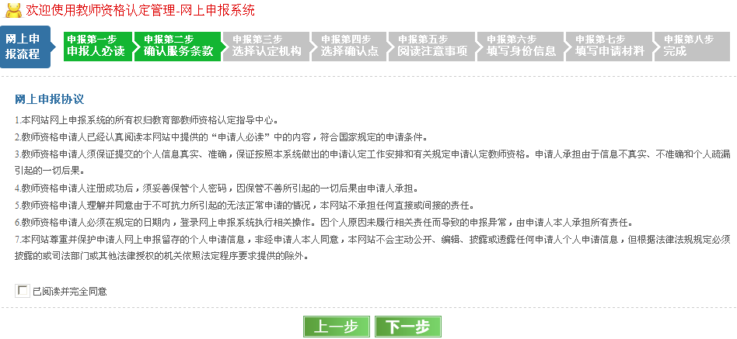
申请人选中“已阅读并完全同意”网上申报协议才可点击“下一步”按钮进入申报第三步，否则给出提示。
- “申报第三步 选择认定机构”，如下图：
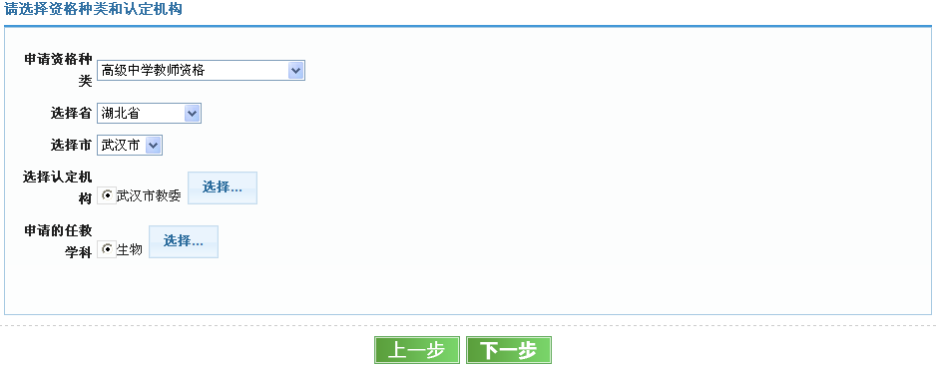
首先选择资格种类，根据选定的资格种类控制认定机构下拉列表的显示内容。选择省和选择市作为筛选认定机构的条件，选择了省或市后，点击选择认定机构后的“选择”按钮，则会显示出所选省及市下所有能认定申报的教师资格的认定机构。如果所选择的认定机构没有开通网报或者网报时间未到以及过了网报时间，则会给出提示，不能进行下一步，否则点击下一步后进入申报第四步。
- “申报第四步 选择确认点”，如下图：
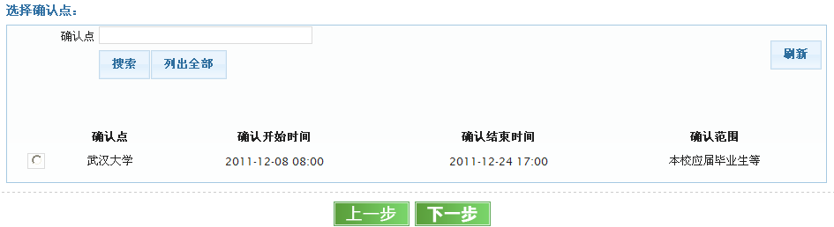
确认点列表中会显示所选认定机构网报时间段内所有参与确认工作的确认点信息供申请人选择。如果没有选择确认点，点击“下一步”时，会给出提示。
申请人需根据各现场确认点的确认范围和自己的实际情况，选择合适的现场确认点。
- “申报第五步 阅读注意事项”，如下图：
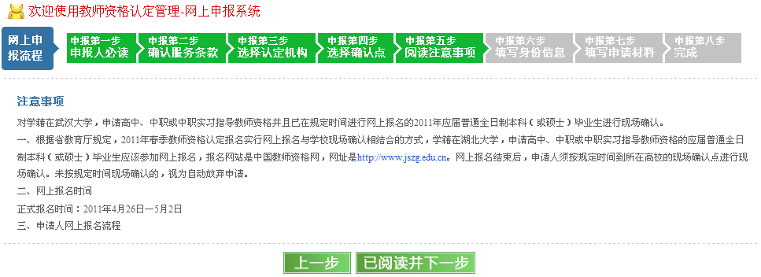
- “申报第六步 填写身份信息”，如下图：
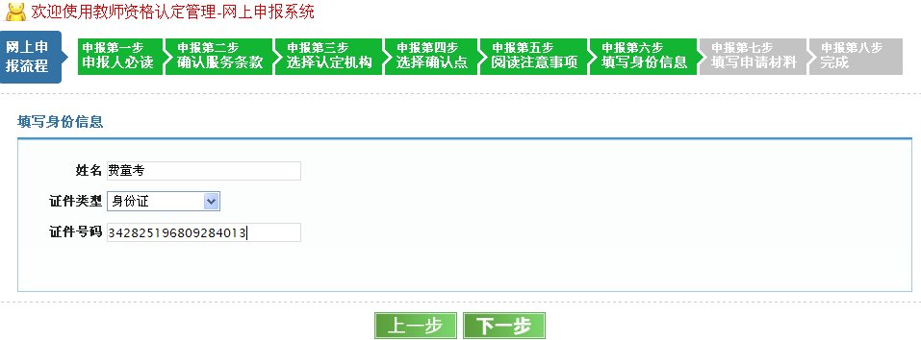
输入申请人的姓名、证件类型和证件号码，点击“下一步”按钮，如系统校验通过则进入申报第七步。
- “申报第七步 填写申请材料”，如下图：
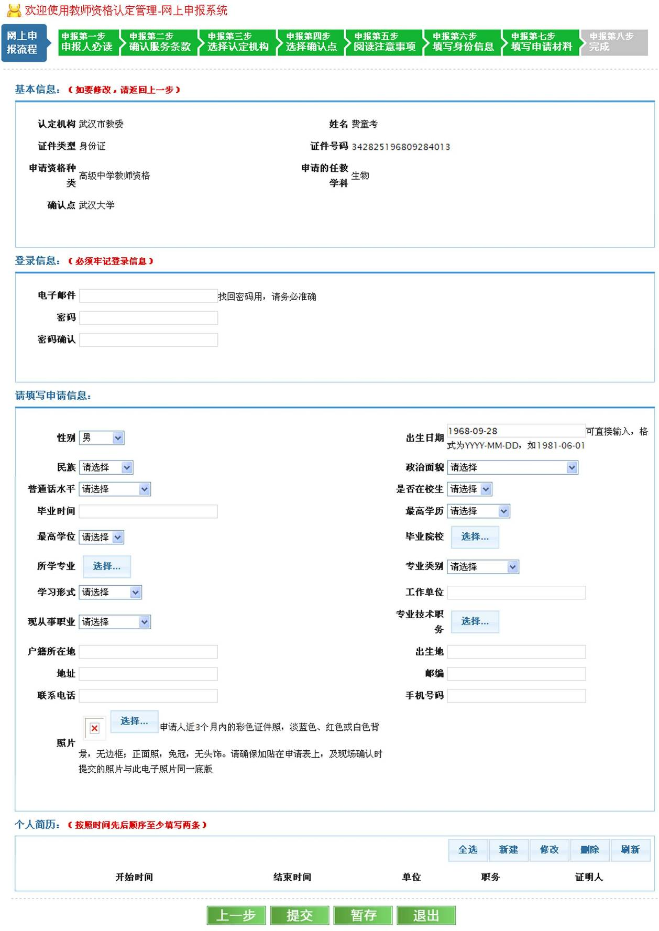
页面第一部分为“申请人的基本信息”，此部分信息不可修改。如果需要修改，则需要点击上一步返回相应申报页面修改。
页面的第二部分为“登录信息”，此部分信息为必填信息，无论是“暂存”还是“提交”，申请人必须填写。
页面的第三部分为申请人其他信息，申请人选择“咱存”时，此部分信息可以根据实际填写。“暂存”只是暂时保存申请人的申请信息，以备申请人在后面的时间登录网上申报系统补充填写完整，此条申请信息并未提交给认定机构。在申请人将全部申请信息填写完成后，可以点击“提交”按钮，将个人申请信息提交给认定机构。
申请信息提交成功后，系统进入申报第八步。如果提交申请信息时有信息项填写错误，系统将弹出相应的错误提示。
注意：申请人必须在认定机构要求的网上申报截止时间前，将所有信息填写完整并提交申报信息，网上申报才为成功。申请人务必填写正确有效的邮箱地址，以备遗忘密码时通过填写的邮箱找回密码。为保证申请人信息安全，需要使用“退出”按钮，或者关闭浏览器，退出网上申报系统。
- “申报第八步 完成”
申请人信息网上注册成功后，页面如下图所示：
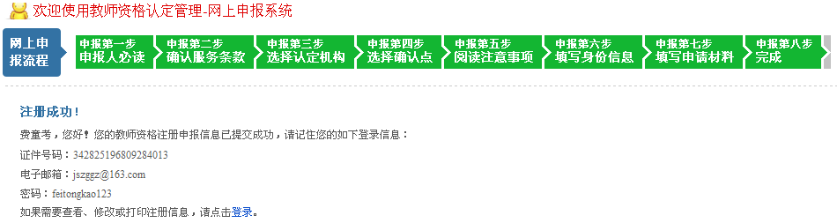
在该页面内显示了申请人的姓名、证件号码、电子邮箱和密码以及“登录”按钮。点击“登录”按钮，则会进入到认定申请人登录页面。

申请人登录
在网报时间结束之前，申请人可以登录网上申报系统修改和查看申请信息。
在“网上申报”首页输入申请人姓名、证件号码、密码和验证码，点“登录”即可。如下图所示：

登录后修改和查看申请信息
登录成功后，弹出提示信息，如下图：
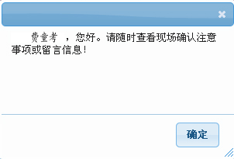
点击“确定”，可以查看和修改填报的申请信息，页面如下：
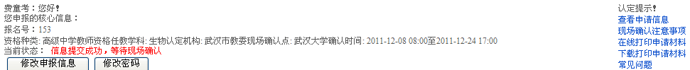
点击页面右上角的“查看申请信息”，可以查看填报的申请信息。
点击页面上的“修改申报信息”按钮，则可以进行申请信息修改，如下图所示：
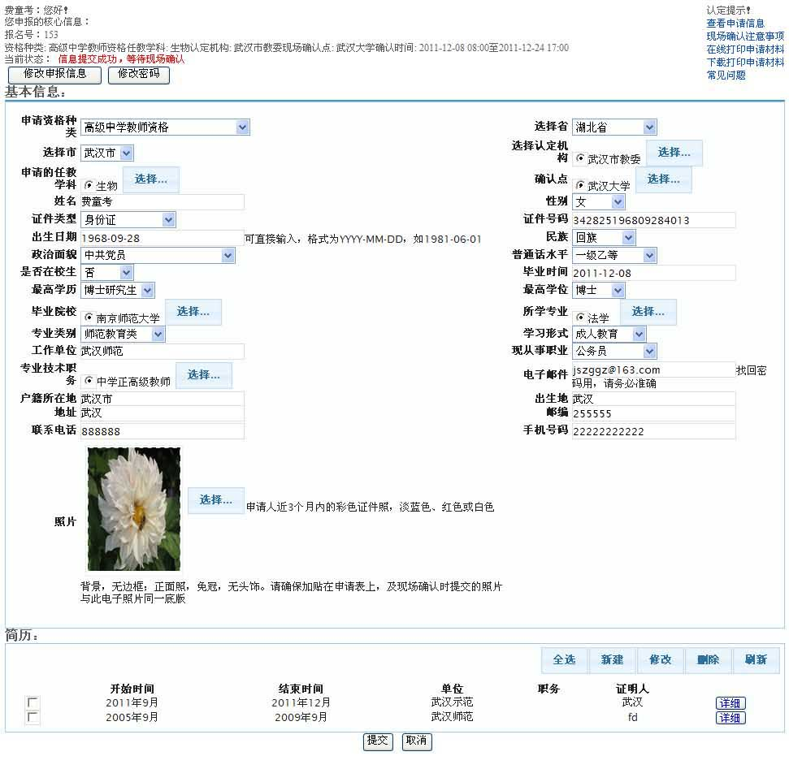
修改后点击“提交”按钮即可。如果信息填写不正确，则会弹出相应的提示。

申请状态查询
申请人登录网上申报系统后，可以查看其教师资格认定申请各时间段的状态。
- 您仅暂存了注册信息，未提交到注册机构，请及时提交
申请人网上申报只暂存了申请信息时，登录后看到的当前状态为“您仅暂存了注册信息，未提交到注册机构，请及时提交”。

- 信息提交成功，等待现场确认
申请人网上申报填报申请信息成功，但尚未到认定机构指定的现场确认点提交申请材料和确认个人网上申报信息时，其申请状态为“信息提交成功，等待现场确认”。如下图所示：
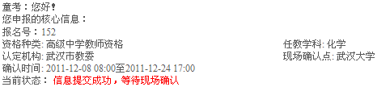
- 确认未通过
申请人已经到认定机构指定的现场确认点确认个人网上申报信息，但提交的申请材料不合格，其申请状态为“确认未通过”。如果确认点给出了确认未通过的原因并给申请人留言后，则申请人登录后可以看到。如下图所示：
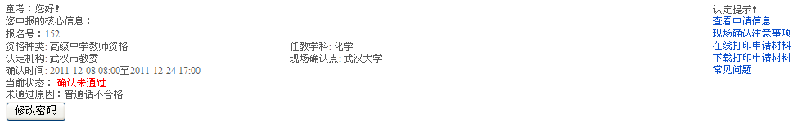
- 信息已经确认，等待认定机构审批
申请人已经到认定机构指定的现场确认点确认个人网上申报信息，且提交的申请材料合格，在等待认定机构审批、认定期间，无论认定机构给出何种认定状态，申请人登录后看到的申请状态都为“信息已经确认，等待认定机构审批”。认定机构给申请人的留言，申请人登录后可以看到。如下图所示：
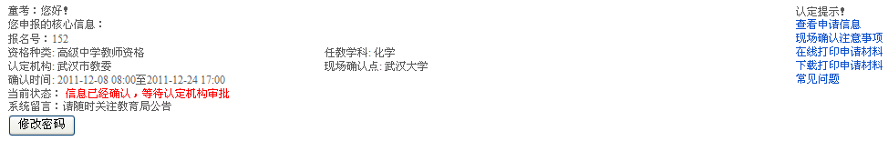
- 您选错了认定机构，请及时更正
申请人如果选错了认定机构，需要更正到其他的认定机构。则先前的认定机构需要将申请人的认定状态修改为“申报未受理”。申请人登录后，看到的申请状态为“您选错了认定机构，请及时更正”。此种情况下，申请人可以通过“修改申报信息”按钮修改到正确的认定机构。
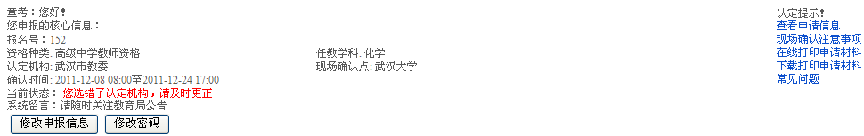

查看现场确认注意事项
申请人点击“现场确认注意事项”，可以查看现场确认注意事项的详细信息，如下图所示：
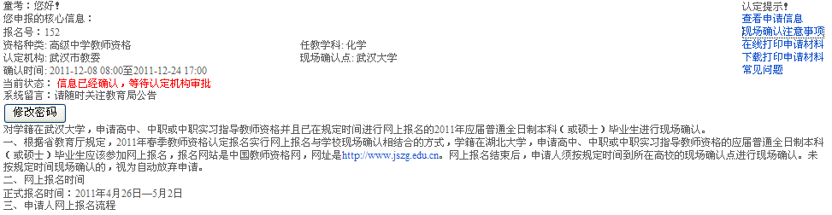

在线打印教师资格认定申请表
申请人网上填报申请信息后，需打印教师资格认定申请表并在现场确认时随其他申请材料一起提交认定机构。在申请人登录后，点击页面右侧的“打印申请材料”，可以在页面的预览窗口内看到申请表样式，系统默认选择的是A4版式。点击预览窗口右上角的“打印”按钮，则打印所有页面。如下图：

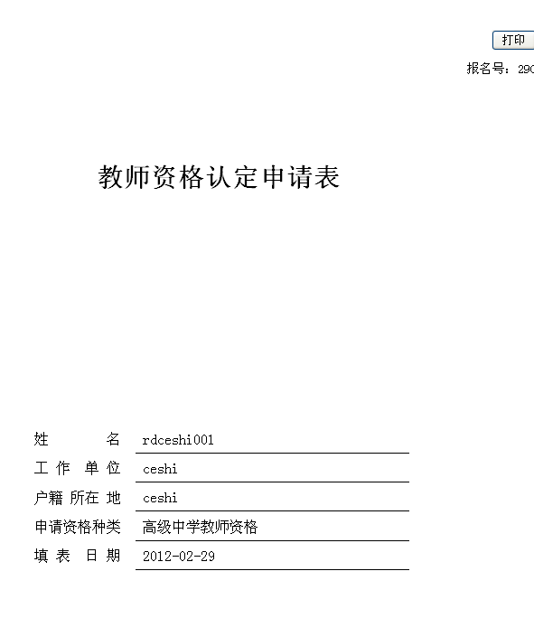
申请人打印好教师资格认定申请表后，需在申请表内的“承诺书”上签名确认，如下图所示：
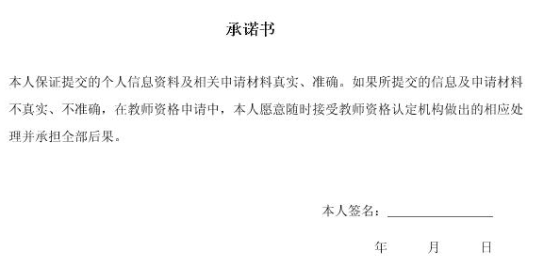

下载打印申请材料
在申请人登录后，点击页面右侧的“下载申请材料”，则将申请表导出为A4格式的WORD文档。

